Talk-to-Figma MCP安装教程

简介
本指南将帮助您配置Cursor与Figma的集成环境，实现通过代码操作设计稿。
你可以查看github原网站，或跟随此文档，分步安装：

附.Win安装推荐路径（4月13日更新）：
(可以参考B站的视频教程,这个是可以用figma市场的插件，就不需要manifest安装figma的插件了)
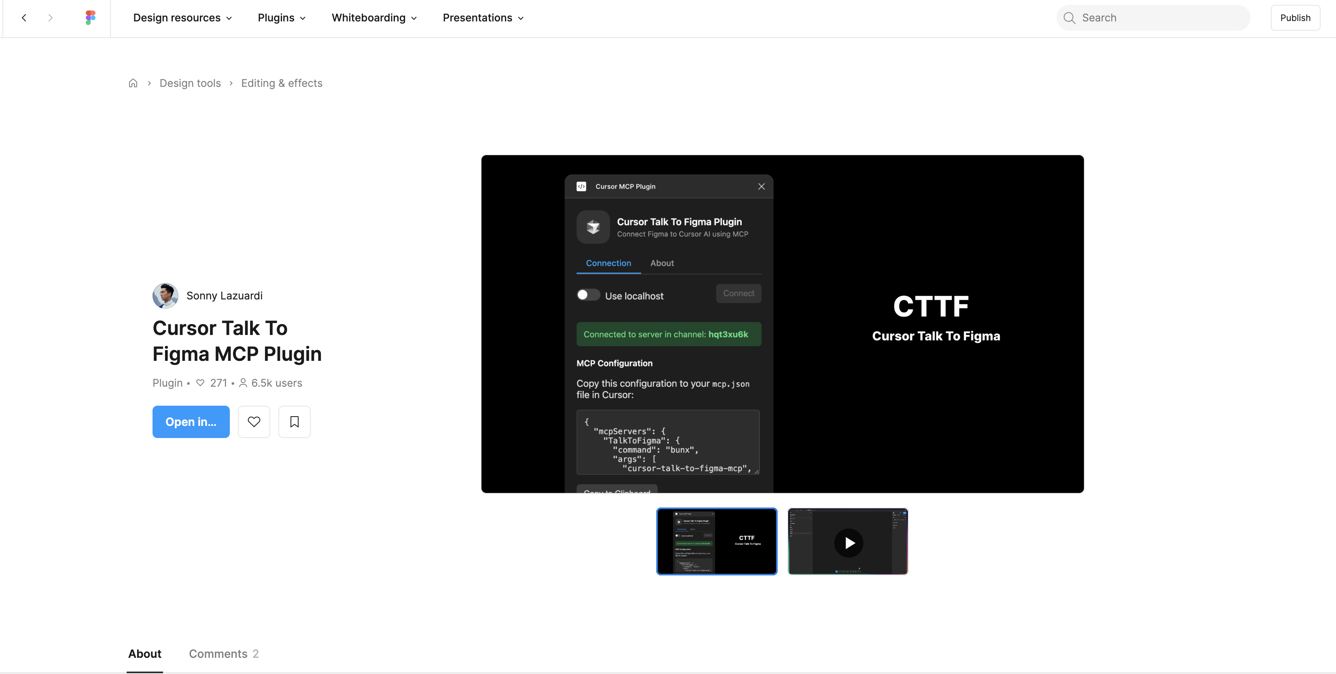

附. 如果安装的过程中出现报错（4月25日更新）
安装过程中终端如果没有返回正确信息，就是出现了报错。有可能是网络、未安装语言、操作失误等等问题导致的。
可以先复制终端中的全部内容，优先到deepseek/cursor 的Ask模式/GPT 问一下，一般都会给出具体操作步骤。
报错的原因有很多很多很多种可能性，直接问哪里报错了，黄白同学也是很难一下子就知道问题在哪里的。
黄白同学是纯兴趣分享，群里问题不一定都能及时回应（也不一定都有能力解决），不过问了的我都还是会尽力来帮忙的，如果实在解决不了请见谅～
希望大家优先问Deepseek老师、GPT老师...(因为这是最快的方法)

ps：其实figma mcp现在能力非常有限，还完全没办法形成生产力，博主只是觉得比较好玩，所以做了分享。如果你实在安装不上也没关系的！因为安装上可能也只能玩几次而已啦。

一. 环境准备

1. 安装必要软件
- Cursor编辑器访问官网下载页面，选择适合您操作系统的版本安装 (cursor建议安装中文插件，配置参考：B站教程)
- Figma访问官网下载页面，安装
- 打开Cursor，新建终端：
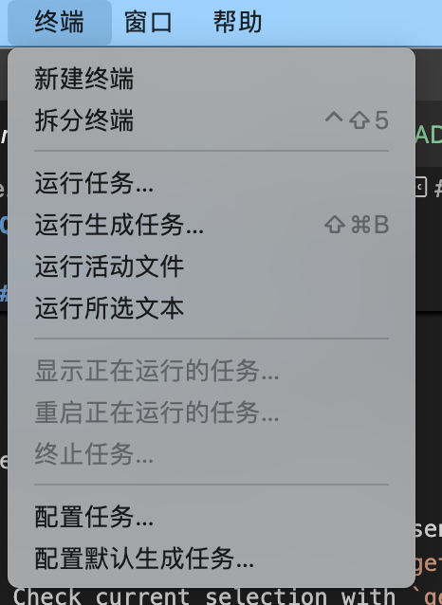
- 在终端中执行以下命令，以克隆此项目到本地：
Bash
git clone https://github.com/sonnylazuardi/cursor-talk-to-figma-mcp.git
- 安装完成
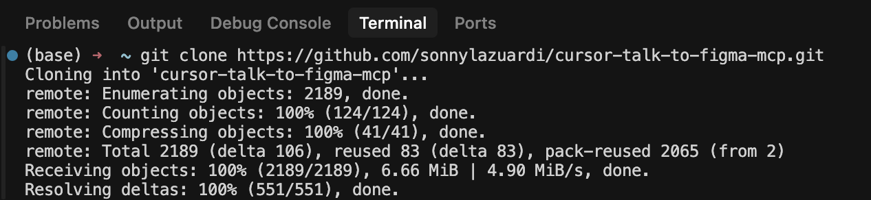
【如果安装失败的处理办法】此步需要🪜.如果安装失败，可以通过github原网站下载Zip,解压后跳到【二-7】这一步，把文件夹cursor-talk-to-figma-mcp，拖到cursor中。（4月13日更新）
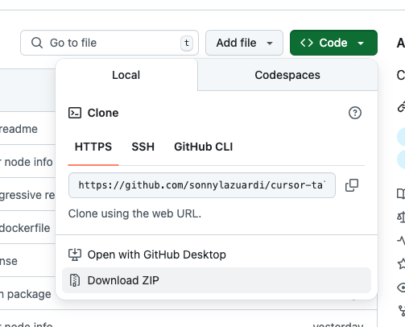
- 定位到 文件夹
Bash
open .
- 把文件夹cursor-talk-to-figma-mcp，拖到cursor中，打开已经克隆的项目的文件夹，并打开read me文件。并再次打开cursor中一个新的终端。
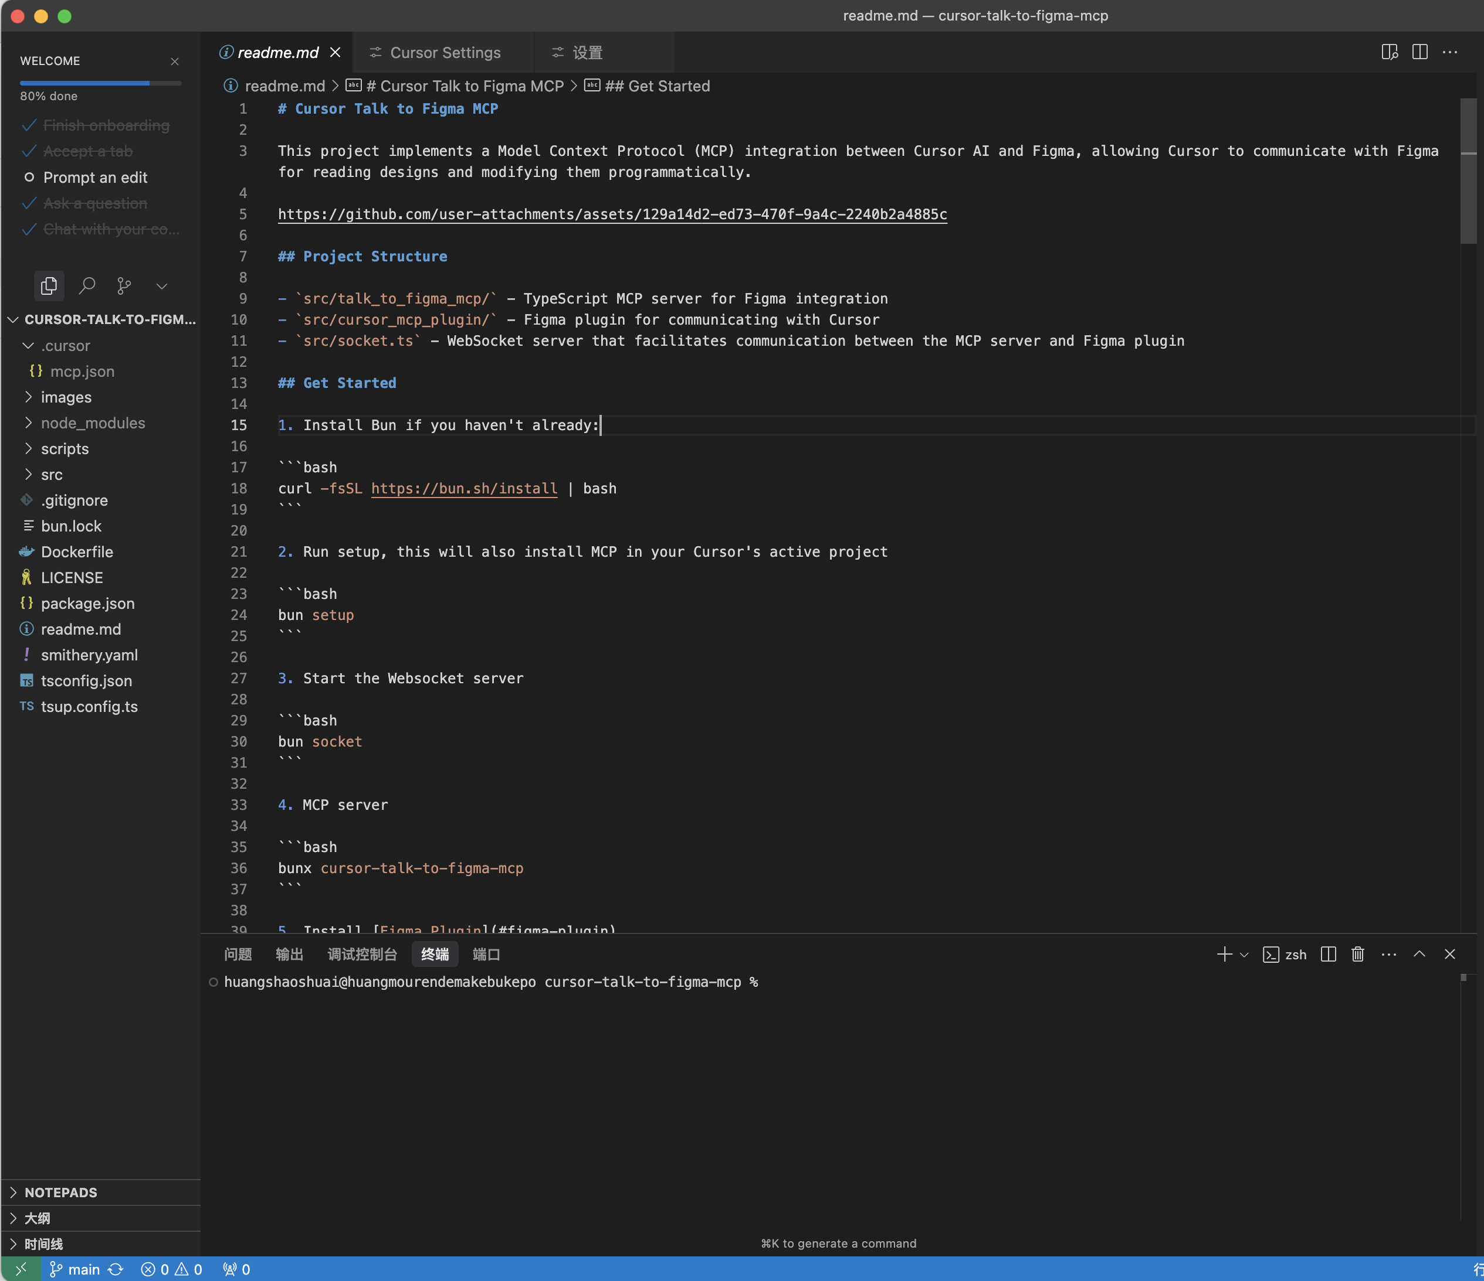

二. 安装bun和MCP

1. 安装必要软件
- 在终端中输入指令，以安装bun（Bun 是一个高效工具，可以实现了快速响应和简化的开发流程。）：

如果你是 macOS/Linux:
- 安装bun
Bash
curl -fsSL https://bun.sh/install | bash
如图显示即完成
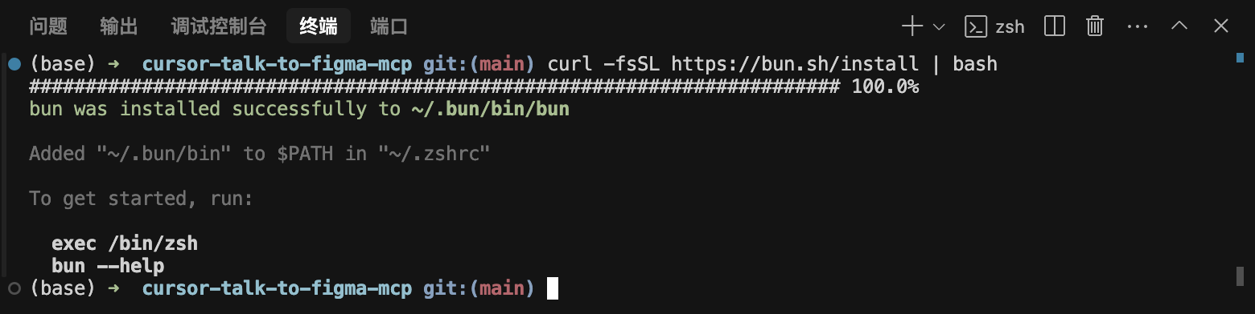
- 新开一个终端窗口，配置Cursor的MCP集成
Bash
bun setup

如果你是 Windows:
1.在 Cursor 终端中安装 Bun
1.1 打开 Cursor 的集成终端
- 快捷键 Ctrl+`` （反引号键）或通过菜单 Terminal > New Terminal` 打开。
1.2 执行安装命令直接在终端中输入：
PowerShell
powershell -c "irm bun.sh/install.ps1|iex"
- 如果报错提示**执行策略限制**，先运行以下命令：
PowerShell
Set-ExecutionPolicy Bypass -Scope Process -Force
然后重新执行安装命令。
- 如果提示**需要管理员权限**，需以管理员身份启动 Cursor：
- 关闭 Cursor
- 右键点击 Cursor 快捷方式，选择 以管理员身份运行
- 重新打开终端执行命令。
1.3 验证安装安装完成后，检查版本：
Bash
bun --version

2.在 Cursor 中修改 src/socket.ts
方法1：直接编辑文件（推荐）
- 在 Cursor 中打开文件
- 快捷键 Ctrl+P，输入 src/socket.ts 并回车。
- 定位目标代码找到以下代码块（可使用 Ctrl+F 搜索 hostname）：
TypeScript
// uncomment this to allow connections in windows wsl
// hostname: "0.0.0.0",
- 取消注释删除第二行开头的 //：
TypeScript
// uncomment this to allow connections in windows wsl
hostname: "0.0.0.0",
- 保存文件按 Ctrl+S 保存更改。
方法2：通过终端命令修改
如果熟悉命令行，可以在 Cursor 终端中运行以下命令（需确保路径正确）：
Bash
# 使用 sed 命令（适用于 WSL 环境或安装了 Unix 工具的 Windows）
sed -i 's/\/\/ hostname: "0.0.0.0",/hostname: "0.0.0.0",/g' src/socket.ts
# 或使用 PowerShell 命令（纯 Windows 环境）
(Get-Content src/socket.ts) -replace '// hostname: "0.0.0.0",', 'hostname: "0.0.0.0",' | Set-Content src/socket.ts

Ps: 修改文件时若提示权限不足，可在终端运行：
Bash
chmod +w src/socket.ts # WSL/Linux
# 或
icacls src/socket.ts /grant Everyone:F # Windows

2.启动服务(安装完成之后再打开cursor只需要从这步开始)
需要保持两个终端窗口运行：

窗口1 - WebSocket服务:
Bash
bun socket

窗口2 - MCP服务:
Bash
bunx cursor-talk-to-figma-mcp

3.检查MCP开启情况
- 打开cursor setting
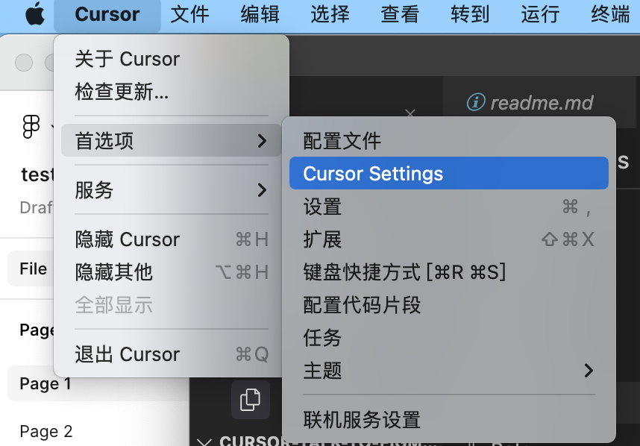
- 选中MCP，将diable选为✅enable，打开 MCP Servers
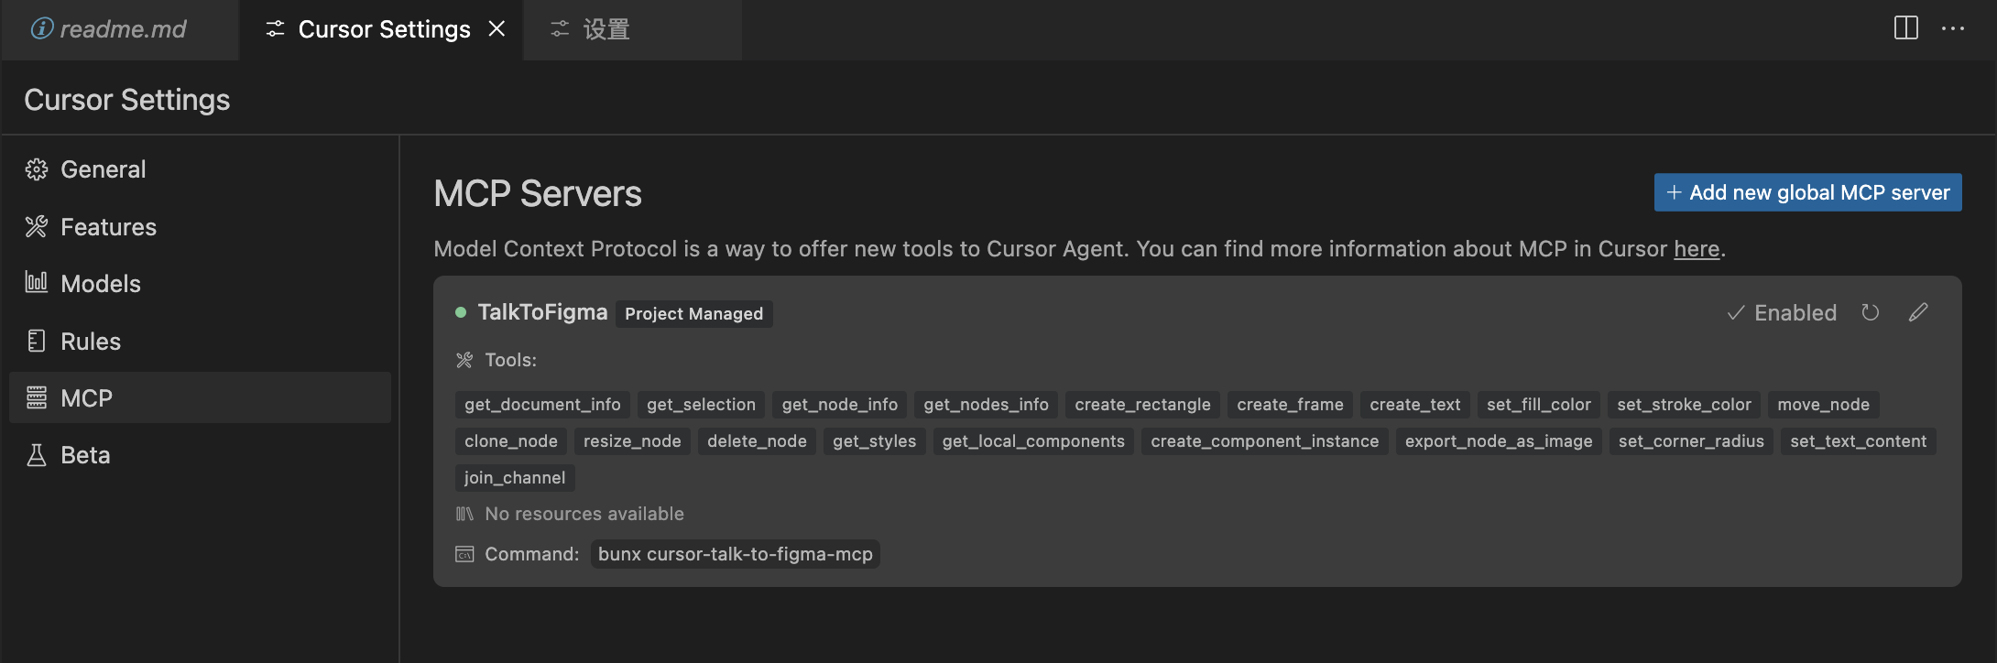
3.如果MCP显示链接不成功，没有显示绿色点。
则运行命令 which bunx 并将路径粘贴到 .coursor/mcp.json 的命令键中, 关闭并保存json。
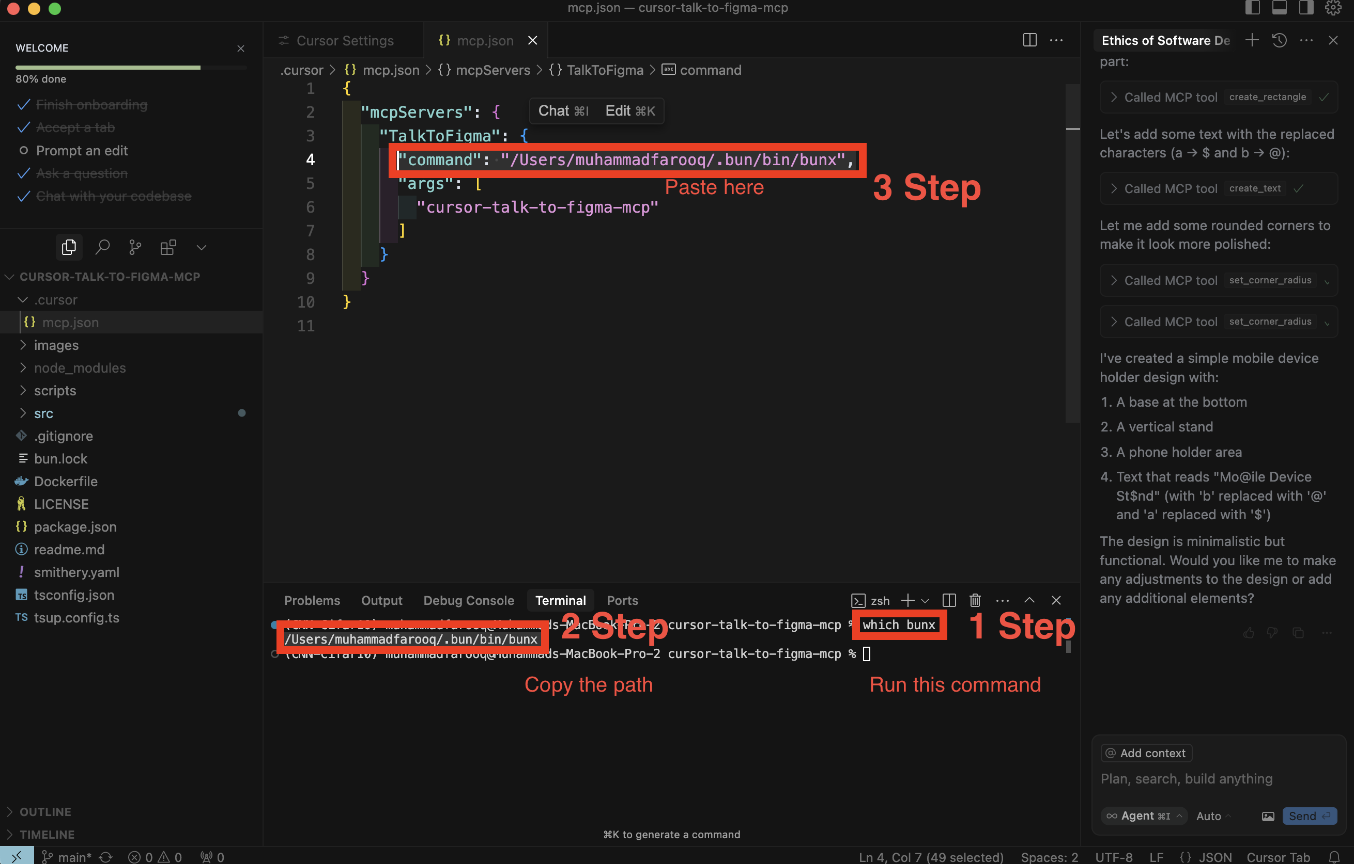

三. Figma插件安装

- 在Figma中打开任意文件

- 点击插件菜单 → Plugins & widgets → 下滑至底部 → import from manifest
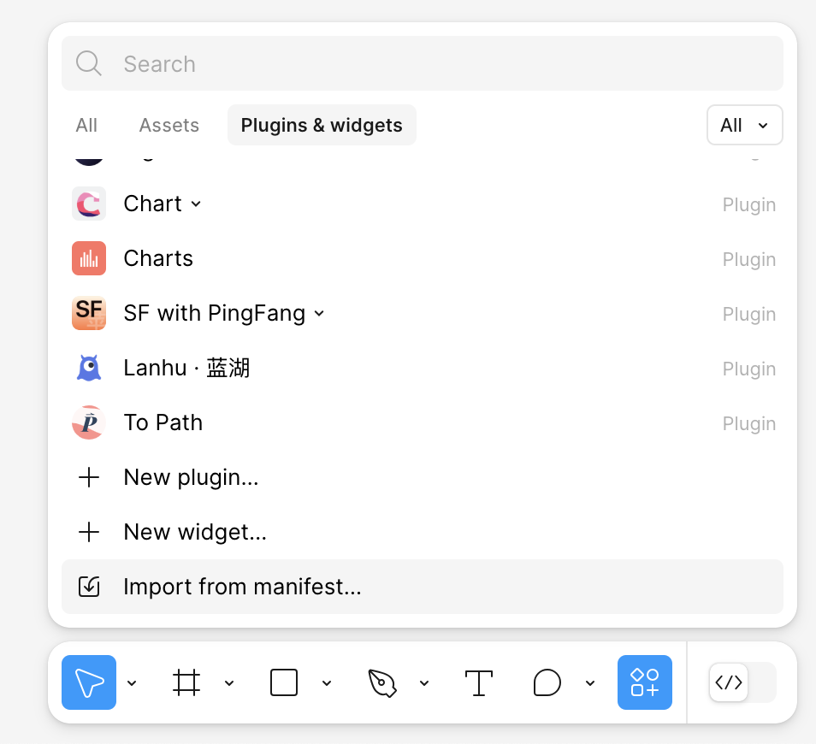

- 在安装的cursor文件夹中找到：
Plain Text
cursor-talk-to-figma-mcp/src/cursor_mcp_plugin/manifest.json

- 在插件列表中找到**Cursor MCP**即可使用
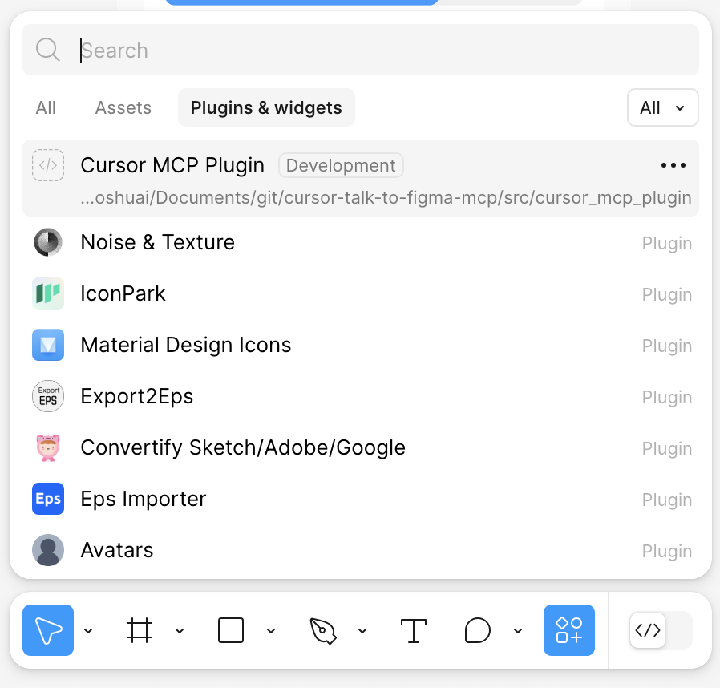

四. 连接配置

1. Figma端配置
- 打开设计文件
- 运行**Cursor MCP**插件,点击Connect
- 成功
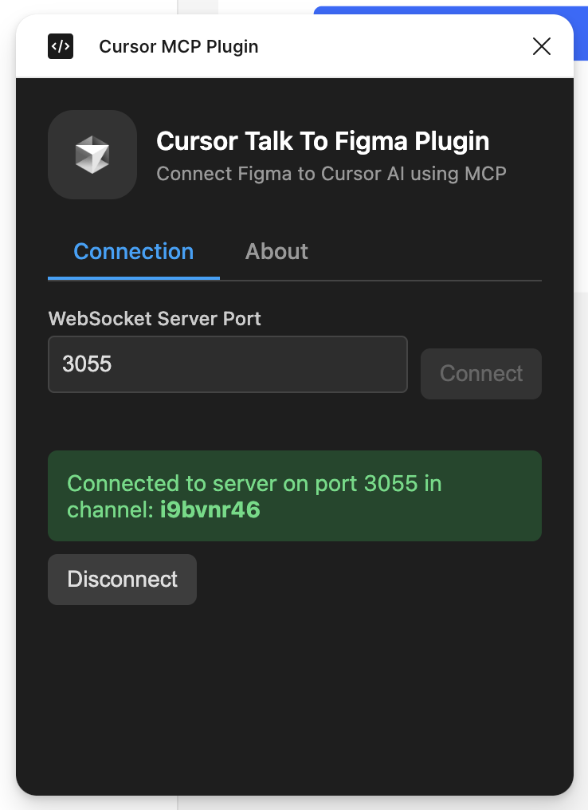

2. Cursor端连接
- 复制figma窗口中的channel名（例如：i9bvnr46）
- 在cursor的Agent模式下，发送
Plain Text
Talk to figma with channel : [替换成你的channel名]
- 链接成功
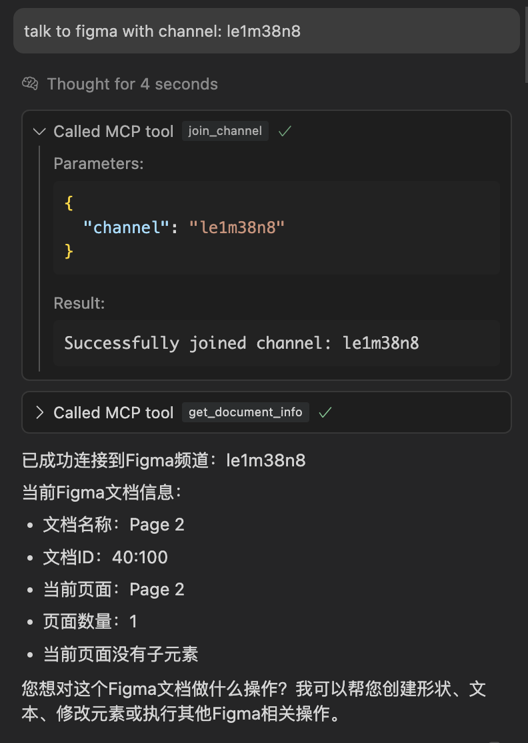

3. Cursor Setting中打开自动执行
打开Features- Enable auto-run mode ,打开后，Cursor就可以连续地执行指令控制Figma。
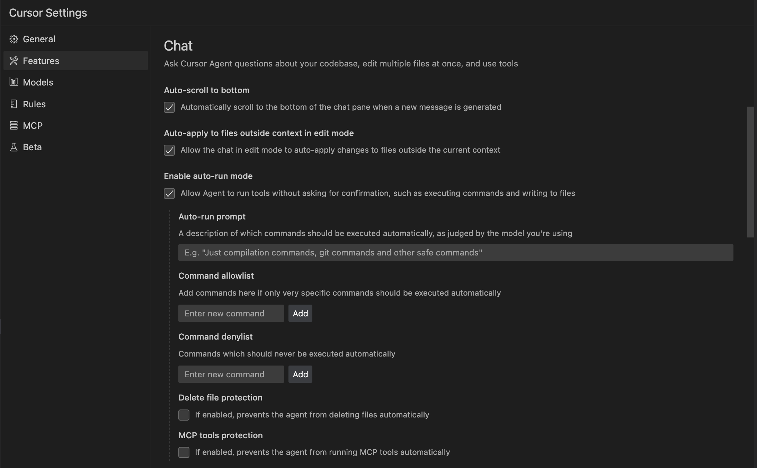

六. 故障排查

连接问题
- 确认两个服务正在运行
- 检查Figma插件与控制台是否使用相同频道名
- 查看终端是否有错误输出

如需进一步帮助，请参考项目GitHub仓库的Issues页面或提交新问题。

附. Cursor无限续杯方法
首先，我们都应该支持正版
然后，链接：
https://github.com/fly8888/cursor_machine_id

附. Mac安装Bun失败
可能与网络连接或curl的HTTP/2协议兼容性有关。以下是解决步骤：
- 尝试强制使用HTTP/1.1协议某些网络环境对HTTP/2支持不稳定，可以通过添加 --http1.1 参数绕过：
Bash
curl -fsSL --http1.1 https://bun.sh/install | bash

- 检查网络连接确保没有防火墙、代理或DNS问题阻止访问 github.com。可尝试直接下载文件：
Bash
curl -LO https://github.com/oven-sh/bun/releases/latest/download/bun-darwin-aarch64.zip
如果手动下载失败，可能是网络限制或GitHub服务暂时不可用。

- 使用npm安装（备用方案）如果已安装Node.js，可以通过npm全局安装Bun：
Bash
npm install -g bun

- 手动安装若脚本仍失败，可手动下载并配置（推荐🌟🌟🌟）：
Bash
# 下载并解压
curl -LO https://github.com/oven-sh/bun/releases/latest/download/bun-darwin-aarch64.zip
unzip bun-darwin-aarch64.zip
# 移动到可执行路径
mv bun /usr/local/bin/
# 验证安装
bun --version

- 检查系统兼容性确保你的设备系统版本较新。Bun要求macOS 10.15或更高版本。

附：win系统socket失败解决案例

bun socket ⽆法执⾏通常是因为 没有在 repo 根⽬录 里执⾏，Bun 找不到写在 package.json/bunfig.toml 里的脚本；另外，把 README 里的
TypeScript
// hostname: "0.0.0.0", // uncomment this to allow connections in windows wsl
整段直接粘到终端也是不正确的。按下面顺序操作即可解决。

一步一步排查 & 修复
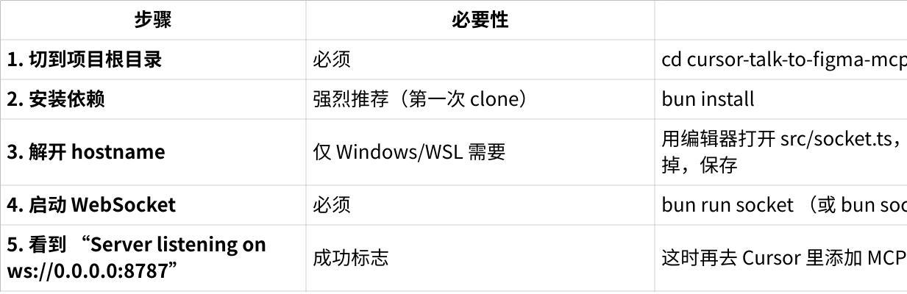
点击图片可查看完整电子表格
为什么要 bun run socket？
bun <script-name> 只在当前目录的 package.json 或 bunfig.toml 里能找到同名脚本时才生效；否则就会出现你截图里的 “Script not found "socket"”。

常见坑与对应方案
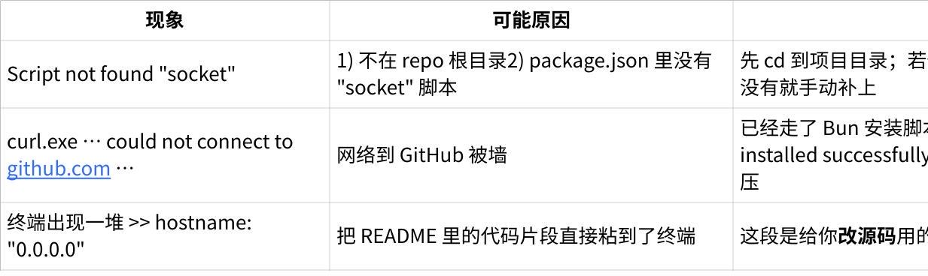
点击图片可查看完整电子表格

如果还不行，可以这样快速验证
直接运行 TypeScript 文件，绕过脚本名
bun run src/socket.ts
能正常启动就说明 Bun 没问题，脚本映射的问题；反之请检查 Bun 是否在 PATH，或将 bun.exe 所在目录（通常是 %USERPROFILE%\.bun\bin）加入环境变量并重启终端。

进阶：手动添加脚本示例
bunfig.toml（或 package.json 的 "scripts" 字段）
[scripts]
socket = "bun src/socket.ts"
保存后再执行 bun socket 即可。

全文评论

